***Центр по информированию и консультированию потребителей***

***ФБУЗ «Центр гигиены и эпидемиологии в Новгородской области»***

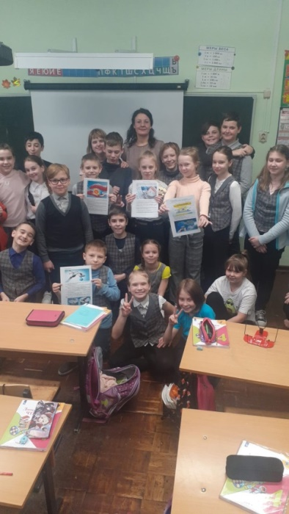14 марта 2023 года для учащихся МАОУ "Средняя общеобразовательная школа № 22» были проведены уроки потребительской грамотности на тему «Рациональный потребитель», приуроченные к Всемирному дню защиты прав потребителей.

Ежегодно во всем мире по решению Организации Объединённых Наций 15 марта отмечается как Всемирный день прав потребителей и объявляется тема праздника.

В этом году Всемирная организация потребителей объявила девизом Всемирного дня защиты прав потребителей тему «Расширение прав и возможностей потребителей посредством перехода к потреблению экологически чистой энергии и продукции».

Мероприятие провела специалист Центра по информированию и консультированию потребителей ФБУЗ «Центр гигиены и эпидемиологии в Новгородской области» Филиппова Наталья Игоревна.

Учеников ознакомили с основными положениями Закона РФ «О защите прав потребителя», а затем обсудили правила разумного и безопасного финансового поведения, рационального потребления энергоресурсов и здорового питания. Ребятам были даны несколько универсальных правил, которые помогут обезопасить деньги в любой ситуации: не слушать предложения от незнакомых лиц по телефону, проверять любую информацию от незнакомых, не сообщать по телефону конфиденциальную информацию; быть внимательными и осмотрительными при использовании банкоматов. Обсудили вопросы экономии и сбережения в бытовых условиях воды и электричества.

Также было проведено анкетирование по теме «Рациональное потребление». Было отмечено, что ребята активно интересуются финансовой тематикой и знают о необходимости экономного расходования воды, тепла и электричества.

Кроме того, активно обсуждались вопросы здорового и сбалансированного питания.

Во время беседы дети активно обсуждали приведённые примеры нарушенных прав потребителей и задавали свои вопросы, по которым были даны разъяснения, приводили примеры из своей жизни.

Участникам уроков выданы листовки по энергосбережению.

В конце уроков было проведено анкетирование с целью определения уровня усвоения и понимания информационного материала.